# **I Capitales Imperiales - Premium**

**MT-15372** - Web: <https://viaje.mt/xgLnJ>

**10 días y 8 noches**

Desde $2394 USD | DBL + 0 IMP

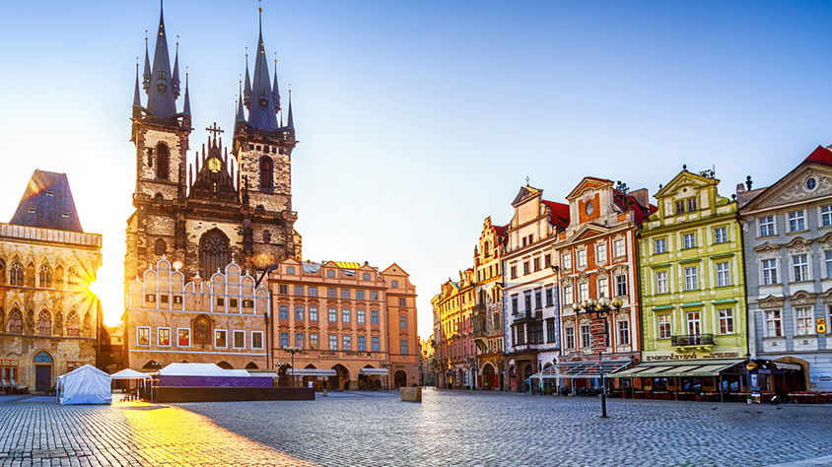

**Solo Terrestre**

#### **I SALIDAS**

Miércoles (Consultar Salidas)

#### **I PAISES**

Austria, Hungría, Eslovaquia, República Checa.

#### **I CIUDADES**

Viena, Budapest, Bratislava, Praga.

#### **I ITINERARIO**

**Día 01 México – Viena**

Presentarse en el aeropuerto de la Ciudad de México para tomar el vuelo trasatlántico con destino a Viena. Noche a bordo.

**Día 02 Viena**

Llegada al aeropuerto de Viena y traslado a su céntrico hotel. Por la noche, conocerá a sus compañeros de viaje en una típica cena austriaca de bienvenida con bebidas incluidas, en el restaurante Marchfelderhof, muy conocido más allá de las fronteras del país. En este ambiente realmente único, rápidamente tendrá la sensación de que la emperatriz Sissi está sentada a su lado en la mesa. Alojamiento.

**Día 03 Viena**

Desayuno. Realizaremos una visita panorámica de la ciudad, que ofrece una muy buena impresión de los numerosos lugares de interés de Viena. Visitaremos los jardines del histórico Palacio Belvedere, antiguo palacio de verano del príncipe Eugenio de Saboya. Disfrute de la magnífica vista de la ciudad, inmortalizada por el artista Giovanni Antonio Canal en sus cuadros de Viena. Continuaremos por la Ringstrasse, con sus magníficos edificios como la Ópera Estatal, el Museo de Historia del Arte e Historia Natural, el Monumento a María Teresa, el Parlamento austriaco, el Ayuntamiento de Viena, el Teatro Nacional y el Hofburg, sede de nuestro Presidente Federal. Pasearemos por las pequeñas e idílicas calles del centro histórico de Viena y visitaremos el interior de la Catedral de San Esteban, la más grande de la ciudad. También pasaremos por el Reloj de Ancla y el barrio judío. El recorrido termina en el centro, en la Maria-Theresien-Platz. Alojamiento.

**EXCURSIÓN OPCIONAL**

Palacio de Schönbrunn.

**EXCURSIÓN OPCIONAL**

Concierto de música clásica.

**Día 04 Viena**

Desayuno. Día libre. Nuestro consejo: la región de Wachau es famosa por el cultivo del albaricoque y los productos que se elaboran con él, desde chocolate y licor hasta aguardiente. Alojamiento.

**EXCURSIÓN OPCIONAL**

Valle del Danubio, situado a unos 80 kilómetros de Viena y que alberga uno de los tramos más bellos del Danubio.

**Día 05 Viena – Budapest**

Desayuno. Continuaremos nuestro viaje hacia Hungría. Disfrute del viaje en nuestro lujoso autocar, que nos llevará a la capital Budapest, a menudo conocida como la “Perla del Danubio“, a la hora del almuerzo. Por la tarde realizaremos una visita de la ciudad. Budapest está dividida en dos partes: “Buda“, donde se encuentran el centro histórico, las embajadas y las residencias de la alta sociedad, y „Pest“, donde se encuentran la mayoría de los hoteles y tiendas. El primer día visitaremos Pest y la Plaza de los Héroes, donde se encuentra el Monumento del Milenio. En su pedestal se alzan las estatuas de los siete conquistadores y su líder Árpád. El recorrido continúa por la calle Andrassy, declarada Patrimonio de la Humanidad. Aquí se encuentra el edificio más importante del bulevar, la Ópera Estatal de Hungría, diseñada por Miklós Ybl, el Museo de la Casa del Terror, la Universidad Húngara de Bellas Artes y el Museo Memorial Franz Liszt. ¿Sabía que por aquí pasa el segundo metro más antiguo de Europa? Sus elegantes estaciones son populares entre locales y extranjeros. También visitaremos el edificio del Parlamento húngaro, un monumento emblemático a orillas del Danubio, sede del poder legislativo y guardián de la Santa Corona húngara. Antes de continuar hacia el mercado y la zona peatonal, veremos uno de los edificios más bellos de la ciudad: la Basílica de San Esteban Tras la excursión, le llevaremos de vuelta al hotel. Alojamiento.

**Día 06 Budapest**

Desayuno. Pasearemos juntos por el barrio del castillo de “Buda“, donde se encuentran otros dos puntos destacados de la ciudad: la Iglesia de Matías y el Bastión de los Pescadores. Aquí se encuentra probablemente la vista más hermosa de la ciudad, por lo que no puede faltar una foto panorámica para su álbum de fotos. Después continuaremos hacia el Palacio Real y echaremos un vistazo a los distintos puentes que conectan las dos partes de la ciudad. Después de la visita, dispondrá de tiempo libre. Alojamiento.

**Día 07 Budapest – Bratislava – Praga**

Desayuno. Continuaremos nuestro viaje y nos trasladaremos a Praga, la capital de la República Checa, con una breve escala en la capital eslovaca, Bratislava, donde podrá disfrutar de tiempo libre. Una vez en Praga, le llevaremos en un inolvidable recorrido turístico por el centro histórico de la ciudad. Le mostraremos los monumentos más bellos de la ciudad y conoceremos las partes más antiguas de Praga. Praga es cuna de algunas de las mejores cervezas del mundo. Con una fábrica de cerveza por cada 10.000 habitantes, la ciudad tiene la mayor densidad de fábricas de cerveza del mundo. Alojamiento.

**Día 08 Praga**

Desayuno. Visita de la ciudad. La visita comienza en el barrio del Castillo de Hradčany, con la Catedral de San Vito y el Callejón del Oro. Después de un paseo por los diversos patios del castillo, visitaremos la Ciudad Pequeña en la calle Nerudova con sus hermosas casas y símbolos antiguos. Pasaremos por la Iglesia de San Nicolás hasta el Puente de Carlos, uno de los puentes más antiguos de Europa, que une la Ciudad Pequeña con la Ciudad Vieja, y disfrutamos de la hermosa vista. Pasearemos por la calle Karlova hasta la Plaza de la Ciudad Vieja con su reloj astronómico, la iglesia gótica de Nuestra Señora de Tyn y el monumento a Jan Hus. Finalmente, llegaremos a la Ciudad Nueva, donde termina nuestro recorrido. Praga tambien es famosa por su arte en vidrio, porcelana y marionetas. Alojamiento.

**Día 09 Praga**

Desayuno. Día libre para actividades personales. Alojamiento.

**EXCURSIÓN OPCIONAL**

Para todos aquellos que quieran saber cómo se relajaban los emperadores, Karlovy Vary, la clásica ciudad balneario de la antigua monarquía austrohúngara

**Día 10 Praga – México**

Desayuno. (según horario de vuelo). A la hora prevista traslado al aeropuerto para tomar el vuelo de regreso con destino a la Ciudad de México.

#### **I TARIFAS**

|  |  |  |  |
| --- | --- | --- | --- |
| **Categoría** | **Doble** | **Triple** | **Sencilla** |
| Desde 2025-07-23 Hasta 2025-10-29 | $2394 | $2394 | $3546 |

- Precios indicados en USD, pagaderos en moneda nacional al tipo de cambio del día.- Consultar precio de la salida de interés, precio sujeto a cambio de acuerdo a la fecha de salida.- Este programa corresponde a una salida REGULAR (No es un bloqueo) por lo tanto los precios expresados en esta cotización están sujetos a CAMBIOS Y DISPONIBILIDAD hasta no recibir una confirmación de servicios.- Los suplementos son orientativos y corresponden a un desde, USTED deberá recibir una confirmación para tener los suplementos o PRECIO TOTAL que corresponda a la fecha solicitada - Itinerario sujeto a cambio, de acuerdo con su fecha de salida.- La tarifa de menor es aplicable entre los 4 y 6 años 11 meses de edad, compartiendo habitación con 2 adultos, si no se tiene este acomodo la tarifa a cobrar del menor sera la misma que la de un adulto.- Tarifa de infante consultar.

#### **I HOTELES**

|  |  |  |  |
| --- | --- | --- | --- |
| **HOTELES PREVISTOS O SIMILARES** | | | |
| **PAÍS** | **CIUDAD** | **HOTEL** | **TIPO** |
| Austria | Viena | - Austria Trend Hotel Savoyen - Intercontinental | 4* |
| Hungría | Budapest | - Radisson Beke - Continental | 4* |
| República Checa | Praga | - Hotel Grandium | 4* |
|
|
|
|
| 4*: Hoteles De Categoría Cuatro Estrellas | | | |
| Esta es la relación de los hoteles prevista en este circuito, sujeta a cambios por razones operativas y de períodos de eventos o temporadas altas, en las que se podría alojar en localidades cercanas. | | | |

**Precios vigentes hasta el 31/12/2025**

#### **I EL VIAJE INCLUYE**

● 08 noches de alojamiento en categoría indicada.

● Régimen alimenticio de acuerdo a itinerario.

● Visitas según itinerario.

● Guía profesional de habla hispana.

● Traslados los indicados.

● Transporte en autocar turístico.

● Documentos electrónicos código QR (empresa socialmente responsable con el medio ambiente).

#### **I EL VIAJE NO INCLUYE**

● Boleto de avión.

● Gastos de índole personal.

● Ningún servicio no especificado.

● Propina para guías acompañantes, choferes, tasas hoteleras, tasas municipales.

● Excursiones opcionales (Sujetas a mínimo de participantes).

● Excursiones sugeridas.

● Pueden aplicar impuestos locales hoteleros a pagar directo en destino.

#### **I NOTAS**

**NOTAS DE HOTELES**

Habitaciones con dos camas: Si usted necesita habitación con dos camas, las mismas deben ser solicitadas desde el inicio de su reserva la cual deberá mencionar acomodo TWIN.

Habitaciones Triples: Las habitaciones triples están compuestas de una cama matrimonial más una cama suplementaria (rollaway)ó sofá cama, las habitaciones triples no se recomiendan para Adultos, Cuando hay menores en compañía de sus padres se requiere solicitar ocupacion en triple.

**POLÍTICAS DE CONTRATACIÓN Y CANCELACIÓN**

<https://cdn.mtmedia25.com/contratos/05-europa-salidas-regulares.pdf>

**Precios indicados en USD, pagaderos en Moneda Nacional al tipo de cambio del día.**

**Los precios indicados en este sitio web, son de carácter informativo y deben ser confirmados para realizar su reservación ya que están sujetos a modificaciones sin previo aviso.**